
ГАУСО СО «КЦСОН города Каменск-Уральского»

Школа пожилого возраста

По направлению: «Краеведение»

Тема: «Что такое краеведение. Знаменитые краеведы Урала»

Специалист по социальной работе:
Бабинова Надежда Дмитриевна

Что такое краеведение? Знаменитые краеведы Урала.
Краеведение – это совокупность знаний об отдельной местности. Оно включает в себя сведения по географии, биологии, истории, археологии, этнографии, филологии. Краеведение изучает географические особенности территории: ее климат, рельеф, реки, озёра и болота, флору и фауну. Оно знакомит с событиями, происходившими в крае в разное время. Эта наука исследует черты быта местного населения, его обычаи, особенности языка, этническую принадлежность. Краеведение подробно рассматривает хозяйственную деятельность человека, экологические проблемы.
Краеведом, то есть исследователем, изучающим историю края, обогащающим знания о регионе и формирующим его культуру, аудиторией которого являются все жители данной области, может стать любой желающий, но в этом случае ему предстоит встретиться с критикой краеведческого сообщества, если он претендует на научное знание или работает с историческими фактами, с профессиональной исторической критикой. В ходе написания своих работ краеведы, использующие в своих публикациях легенды, фольклор и другую неисторическую информацию как исторический источник, не должны претендовать на научное знание, а историки не должны такое знание критиковать, поскольку оно направлено на формирование культуры данного региона.
В Каменском районе и Каменске – Уральском проживает не один десяток исследователей и краеведов истории нашей малой Родины. Благодаря им мы имеем возможность прикоснуться к истории и традициям своей семьи, своего народа, в прошлом родного края и страны.
Предлагаем познакомиться с нашими земляками-краеведами. Эти увлечённые люди всю свою жизнь собирали материалы о нашем селе и его жителях.

Иван Яковлевич Стяжкин
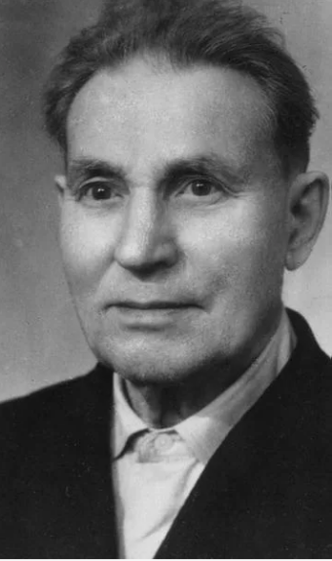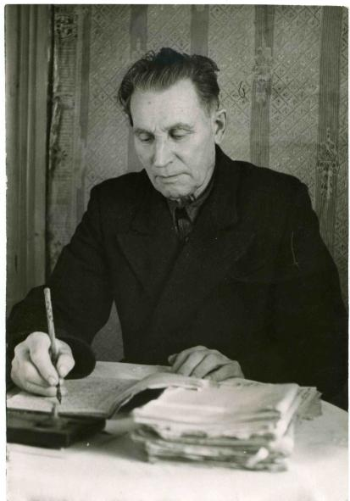
Иван Яковлевич Стяжкин – учитель Колчеданского реального мужского училища. Родился в городе Бирск Уфимской губернии 16 июня 1877 года. До 1891 года учился в Бирском приходском училище, а с 1892 по 1895 гг. учился в Бирской инородчской учительской школе. С 1895 г. работал учителем в разных училищах. В 1902 году прибыл в Колчеданское реальное мужское училище, где работал 16 лет, до 1918 года.
Именно Иван Яковлевич и положил начало изучению истории Колчедана и его округи. Он писал: «Из собранных мною коллекций в 1905 году я основал в Колчеданском училище небольшой музейчик, который и стал наполняться экспонатами… В 1918 году я перевёлся из Колчедана в Щербаковскую школу Каменского уезда. Часть коллекции оставил в Колчедане, часть увёз с собой. Оставленное в Колчедане, погибло в 1919 году при «белых». В 1920 году переехал в Каменск-Уральский и привёз туда же музейные экспонаты, коллекции, на основе которых 5 мая 1929 года был открыт ныне действующий городской краеведческий музей».
Большой вклад в историю Колчедана внёс И.Я. Стяжкин собранный материалом местного фольклора, чем он занимался всю жизнь. В Свердловском краеведческом музее имеется рукописная книга «Народная литература Камышловского уезда», сейчас которая хранится в Областном Государственном архиве, в рукописи И.Я. Стяжкина 875 страниц. На основе этой книги Областной дом фольклора в 2002 году издал книгу «Уральская старина», в которой помещены загадки, пословицы, поговорки, обычаи, обряды, диалектный словарь.

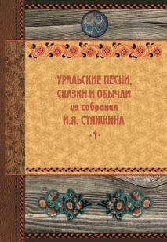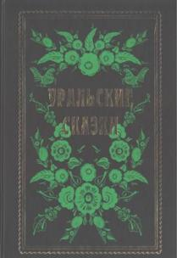
К Стяжкину И.Я. часто обращались фольклористы Уральского Государственного университета В.П. Кукшанов и Кругляшова для издания его фольклорных материалов. Но эта работа не увидела света.
Путешествуя по Колчеданской округе, И.Я. Стяжкин записал немало сказок. Именно Колчеданских. Хотя их в книге «Уральские сказки» записаны и в других местах (в деревне Завьялово, Малой Грязнухе, в Каменске). К сказкам он давал комментарии. Огромный список Колчеданских сказок в книге «Уральские сказки» занимает место с 51 по 96 страницы.
Стяжкин И.Я. был многогранным человеком. Он с 1905 года в Колчедане занимался садоводством. С 1907 по 1918 года занимался земледелием, разработал шестипольную систему севооборота. Проводил опыты по селекции зерновых культур. Всё это стало достоянием передовых крестьянских хозяйств.
Он изучал климат местного края, писал: «Вздумал я в Колчедане заниматься метеорологией. Выхлопотал в Свердловской обсерватории дождемерную установку. Дома сделал снегомерную линейку-рейку. В 1906 году открыл Колчеданскую метеорологическую станцию III разряда». В 1910 году из Петербурга выслали приборы для станции II разряда, которая работала в Колчедане до 1918 года, когда Стяжкин переехал в город Каменск-Уральский, эта работа там была продолжена.
Стяжкин И.Я. изучал недра нашего края. Он писал: «…случайно в Колчедане я оказался в Колчедане в числе первооткрывателей бокситов. Дело было так, в 1905 году крестьянин из деревни Соколовой (находится от Колчедана через реку Исеть на правом берегу) П.Е. Пошляков копал на своей усадьбе колодец и на второй сажени наткнулся на сплошной камень. Прокопал 4 сажени, всё камень, а воды нет. Принёс он образцы этого камня мне в Колчеданскую школу. Определили мы, что это железная руда. Образцы я послал в Екатеринбургский краеведческий музей для определения. Определили бобовый железняк. Лишь в 1931 году, когда в деревне Соколовой был геолог Архангельский из Ленинграда, который определил имя бобового железняка – бокситы».
Аркадий Фёдорович Коровин
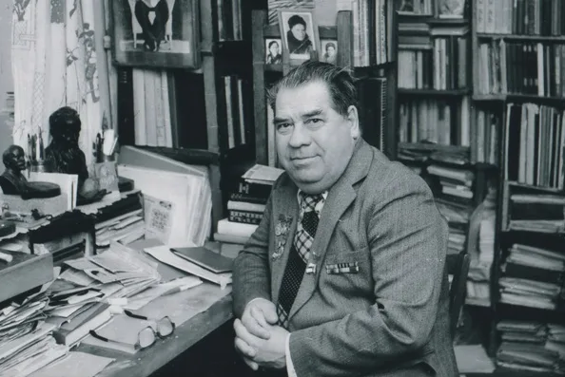
Коровин Аркадий Фёдорович – краевед, исследователь и хранитель истории родного края. Полученные Коровиным А.Ф. звания и награды – заслуженная оценка его труда.
Благодаря неутомиму поиску, бескорыстному подвижническому труду Коровина белоярцы и каменцы узнали о своих корнях, многие научились ценить, уважать и беречь прошлое.
Нет такого периода в истории нашего района, нет такого села или деревни, нет такого известного в прошлом человека, о котором бы не знал краевед.
Родился Аркадий Фёдорович Коровин 27 сентября 1923 года в Белоносово Покровского района Шадринского уезда (ныне Каменский район Свердловской области). Окончив Свердловский учительский институт и Свердловское отделение высшей партийной школы при ЦК КПСС, работал в Белоярском райкоме КПСС и редакции газеты «Знамя». С 1934 года начал заниматься историческим краеведением, историей Белоярского района Свердловской области, городов Каменска-Уральского, Камышлова, Ирбита, Нижнего Тагила, Перми, а также приисетских сёл и деревень, историей церквей в них. За 1941-2000 гг. им было опубликовано более 800 краеведческих материалов. Умер Коровин А.Ф. в городе Заречном Свердловской области 13 октября 2000 года.
Неиссякаемое трудолюбие, кропотливая исследовательская работа, душевная щедрость Аркадия Фёдоровича достойны подражания. Это был уникальный человек, равному которому по масштабам вклада в краеведение нашего района не было, и нет. Талант журналиста помогал Аркадию Фёдоровичу превращать сухие архивные материалы в настоящие художественные произведения, которые интересно читать.
Он много времени уделяли сбору информации, касающейся тех населённых пунктов Каменского района, где ему доводилось работать.
Находясь на посту секретаря парткома совхоза «Колчеданский», он собрал, хранил, публиковал чаще всего в районной газете «Пламя» исторический материал о событиях в Колчедане на разных этапах его развития.
Материалы он собирал из разных архивов Камышловского, Тобольского, Свердловского, Каменского, а также материалов разных музеев, и, в первую очередь, Свердловского и Каменск-Уральского краеведческого музея. Свои выходные, воскресные дни, отпуска он работал в поисках материалов, подолгу «копаясь» в огромном архивном материале. Когда что-то находил он о сёлах, деревнях, людях Каменского района, в том числе Колчедана, он с радостью старался поделиться материалами с краеведами, музеями школ. А лучшее, что ему помогало это сделать, была газета «Пламя». В ней в своё время была рубрика для историков и краеведов «Из истории прошлого Каменского района».
В музее Колчеданской школы хранится немало архивных сведений, которые отыскал А.Ф. Коровин о нашем селе Колчедане.
Вот он пишет статью об истории строительства Колчеданского острога в 1672 году и представляет документ об этом строительстве на старославянском языке и перевод на современный язык. Нашёл этот документ он в Свердловском архиве.
В Камышловском архиве он добывает сведения о развитии народного образования в селе Колчедан, указывая дату 1845 год, год открытия церковно-приходской школы, в которой наравне с арифметикой и грамматикой преподавал Закон Божий священник, отец Михаил. В Камышловском же архиве отыскивает документы, в которых рассказывается о бунтах в годы Первой русской революции 1905-1907 гг. в Колчедане, Катайске и других местах.
А.Ф. Коровин находит в Свердловском архиве материал о бунте приписных крестьян Колчеданской волости против приписки их к Сысертским заводам графа Турчанинова, добиваясь того, чтобы работы в куренях заменили налогом. Они бунтовали с 1760 оп 1762 гг. и власти вынуждены были вывести колчеданских крестьян на оброк.
В Государственном архиве Свердловска Коровин обнаружил материалы, рассказывающие о восстании эсеров в селе Колчедан в 1920 году. Аркадий Фёдорович поместил в газете «Пламя» статью под названием «Конец осиного гнезда» и о том, как это восстание было разбито.
Коровин занимался исследованиями и самых древних времён на территории Каменского района, в том числе на территории Колчеданской волости и её округи. Этот материал он разместил в брошюре, изданной в 2000 году.
Главным же трудом Аркадия Фёдоровича является «История Каменского района» – книга, изданная после кончины этого замечательного человека нашего края. В этой книге помещён немалый материал о Колчедане, его людях, их труде, борьбе. Труд этот явился итогом краеведческой, исследовательской деятельности, трудом всей его жизни.

Алексей Григорьевич Толмачёв.
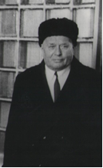
Уроженец Колчедана. 1916 года рождения, коренной житель, старожил. Бывший работник Колчеданского завода ЖБК, участник Великой Отечественной войны 1941-1945 гг. После войны работал на разных предприятиях села: геологоразведке, бокситовом руднике. С 1955 года стал работать на вновь открывшемся заводе железобетонных конструкций. Там он работал на различных должностях, а в последние годы перед выходом на пенсию работал начальником отдела кадров завода.
В период работы на заводе, а особенно после выхода на заслуженный отдых в 1976 году, Алексей Григорьевич много времени стал уделять сбору информации по истории завода ЖБК, трудовых династий, своей родословной. Некоторые материалы были отданы его женой Таисией Тимофеевной в музей Колчеданской средней школы после смерти А.Г. Толмачёва в 1987 году. Правда, материал не был систематизирован, однако, дал много новых сведений, о которых ранее не было известно. А занимался он поиском серьёзно, так как в материалах были обнаружены ответы на его запросы из разных архивов.
Хандурин Николай Ефимович 1903 года рождения.
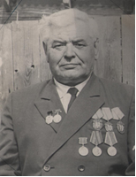
Крестьянский сын из Сибири. Выучился и работал в разных учреждениях. Был активным комсомольцем. В конце 20-х годов ХХ века вступил в большевистскую партию. На Урал прибыл в период разгара коллективизации крестьянских хозяйств. Агитировал крестьян вступать в колхозы.
В 1934 году в Колчедане была создана МТС (машинно-транспортная станция). Николай Ефимович стал её директором. В 1954-1955 годах МТС была реорганизована в РТС (ремонтно-техническую станцию), а в декабре 1958 года на базе РТС был создан совхоз «Колчеданский». Хандурин стал его первым директором. В данной должности он работал до 1966 года, когда вышел на заслуженный отдых. В этот период он стал заниматься написанием книги под названием «Документальный рассказ» – воспоминание о сельском хозяйстве вообще и о совхозе «Колчеданский» в частности.
В этой рукопашной книге говорится о трудных годах колхозного и совхозного производства, людям, которые в нём работали.
После смерти Н.Е. Хандурина в 1971 году эту книгу принесла и подарила музею Колчеданской школы жена Анна Фроловна, считавшая, что книга в музее будет храниться долго, надёжно и с пользой.
Коновалова Валентина Степановна.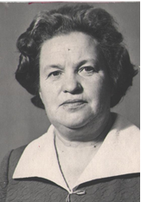
Родилась на станции Колчедан в 1928 году. Училась в Колчеданской школе. Работать стала в этой же школе сначала пионерской вожатой, одновременно обучаясь в педагогическом институте на географическом факультете в городе Свердловске. После окончания института Валентина Степановна стала учителем географии. Потом работала завучем школы, директором, и снова завучем до ухода из жизни в феврале 1983 года.
Валентина Степановна много лет водила учеников в турпоходы по родному краю, занимаясь с ними поисковой работой. В результате поисково-туристской деятельности Коновалова В.С. много сделала для того, чтобы в школе был создан краеведческий музей. Она, как и все краеведы, переписывалась с разными архивами, музеями, из которых получала ответы на запросы. Особенно ей удалось многие документы по истории народного образования в Колчедане. Она очень гордилась тем, что Колчеданская школа во все времена была лучшей на той территории, к которой относилась. Гордилась и тем, что Колчеданская школа самая старейшая в районе. Школа существует с 1845 года.
Достаточно сказать, что в документах, найденных в Камышловском архиве, говорится от 1898 года: «По своим результатам осмотра господами-инспекторами Камышловского училищного совета «Колчеданское реальное училище признано лучшим». В документе указывалось на средства обучения учащихся, на их грамотность и воспитанность. Указывалось, что учитель Михаил Смородинов хорошо себя зарекомендовал в работе, в образовании. Валентина Степановна сама всё время работы в школе придерживалась передовой педагогической мысли, внедрению новейших методов обучения. Поэтому, не зря ей было присвоено звание «Отличник народного образования».

Бухаров Николай Петрович.
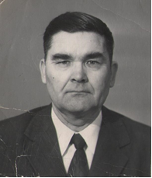
Родился в городе Каменске-Уральском в 1925 году. Участник трудового фронта в годы Великой Отечественной войны 1941-1945 гг.
В Колчедан прибыл в 1965 году и стал директором школы-интернат. Уделял большое внимание воспитанию патриотизма у воспитанников. Школа-интернат быстро вышла на передовые позиции в образовании и воспитании. Самые передовые методы проводил в учебно-воспитательном процессе. Поэтому школа-интернат стала показательным учебным заведением. Николай Петрович знал три языка. Он в совершенстве говорил на немецком языке, даже на разных его диалектах. Ученики Николая Петровича брали с него пример, а поэтому учились хорошо и прилежно.
Самым важным делом Бухарова Н.П. было собрание и хранение материалов по истории школы-интерната, которая была основана в 1924 году как детская трудовая коммуна. Основной материальной базой был Колчеданский женский монастырь. В 1929 году детская трудовая коммуна была преобразована в детский дом, а в 1960 году – в Колчеданскую школу-интернат.
Николай Петрович привлёк к сбору материалов учащихся. Вместе с ними были оформлены книжки-раскладушки и альбомы к 325-ой годовщине Колчедана. Материал они подарили в музей Колчеданской средней школы. В материале рассказывается об основании и развитии данного учебного заведения, об учителях и воспитателях, технических работниках и хозяйственных руководителях. Материал богато оформлен фотографиями, так как Николай Петрович сам много фотографировал, постоянно нося с собой фотоаппарат. В материале рассказывается о традициях школы-интерната, интересных событиях в жизни педколлектива и коллектива воспитанников.
Николай Петрович пытался помещать материалы в газету «Пламя», «Компас», а также в журнал «Каменский завод». Планы его были большими, но в 2002 году он серьёзно заболел и 21 марта 2003 года умер.
Николай Петрович был активным общественником. Он был председателем районного совета ветеранов, Почётным гражданином Колчедана, Отличником народного образования, хорошим семьянином, отличным отцом и дедом.
Память о нём будет долго в душе колчеданцев, так как он оставил после себя, своей деятельности важную историческую страницу о Колчеданской школе - интернат.

Мичурина Вера Александровна.
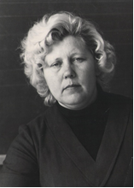
Родилась в деревне Монастырка Каменского района Свердловской области 8 марта 1938 года. В Колчедан прибыла в 1960 году во вновь образовавшийся совхоз «Колчеданский» секретарём комитета комсомола, где работала 4 года. В 1963 году перешла на работу в Колчеданскую среднюю школу воспитателем пришкольного интерната. В 1965 году поступила в Курганский Государственный институт на исторический факультет, а в 1970 году окончила полный курс этого института, получив Диплом по специальности «учитель истории и обществознания средней школы». С того времени стала преподавать историю и обществознание, проработав педагогом-историком 50 лет.
Все годы работы в школе Вера Александровна занималась поисково-туристической деятельностью. А с1983 года вплотную занялась созданием Краеведческого музея в Колчеданской средней школе, привлекая к этой работе широкий круг учащихся, педагогов, односельчан. В течение 30 лет Мичурина В.А. целенаправленно организовывала поиск материалов по истории села, обрабатывала его, систематизировала. В 1987 году начала оформление первого помещения музея, выпросив у директора Лукьянченко К.И. помещение. В 1995 году музей был паспортизирован на областном уровне, и ему было присвоено и выдано «Свидетельство» №45 и паспорт музея. В 2010 году музей был перепаспортизирован, переаттестован, но уже имея два помещения: первое – Музей Боевой Славы, второе – Быт и культура Колчедана.
Музей расширил свои площади, но пока нет запасника. Большая работа поисковых отрядов, классных руководителей дали хороший результат. Музей Колчеданской средней школы явился одним из лучших в районе, о нём знают в городе Каменске-Уральском, в городе Екатеринбурге.
Главное в работе музея, считает Вера Александровна Мичурина, это работа детей, учащихся разных возрастов, начиная с начальных до выпускных классов.
Вера Александровна разработала авторскую программу «История села Колчедан», которая была внесена в базовую программу обучения учащихся по истории малой Родины, села Колчедан. При защите этой программы во время аттестации учителей аттестационная комиссия присвоила ей I категорию квалификации. Кроме этого Вера Александровна разработала программу «Отечество», в которую были включены несколько подпрограмм, в задачу которых входило воспитание патриотизма у учащихся школы, стремлению их к получению прочных знаний, обучению по начальной военной подготовке, забота об участниках-ветеранах Великой Отечественной войны 1941-1945гг., а также о тружениках тыла, солдатских вдовах, детях войны. Программа «Отечество» реализовалась во внеклассной, внеурочной работе всего коллектива школы под руководством совета музея школы, в который входили представители общественности: совета ветеранов села, центра культуры и искусства, библиотеки имени И.Я. Стяжкина, совета учащихся школы и поисковых отрядов.
В.А. Мичурина воспитала немало активных музейщиков, поисковиков-краеведов, которые внесли большой вклад в развитии истории Колчедана. По совету Веры Александровны они ежегодно выбирают краеведческую тему (белое пятно), а затем – создав научно-исследовательский проект, работу, выступают на научно-практических конференциях школьного общества учащихся (НОУ), на разных конкурсах района и области «Мы – уральцы» в рамках фестиваля «Юные интеллектуалы Среднего Урала», где очень часто занимают призовые места в различных номинациях. Работы этих ребят ложатся в «копилку» истории Колчедана.
В 2024 году была издана книга «Очерки истории села Колчедан» Мичурина ВА. Это многолетний труд Веры Александровны и жителей села Колчедан.
СПАСИБО ЗА ВНИМАНИЕ!

Источники:
- Мичурина В.А. Очерки истории села Колчедан: Научно-популярное издание. - Екатеринбург: Изд-во «АсПУ», 2024
- https://history-kamensk.ru/tags/content-history/зенкова

